向日葵班观察日志
日期 2025年 12 月 16 日
今日一日活动
宝宝  姓名 | 生活活动 |  |  |  |  | 其他活动
宝宝  姓名 | 上午点心 | 午餐 | 午睡 | 下午点心 | 大便 | 其他活动
程知潜 | 鲜牛奶 √  吐司√ | 麦片饭 √  红烧罗氏虾×  莴苣胡萝卜丝√  白菜豆腐汤√ | 12：30前入睡。 | 蛋糕√  雪梨√  车厘子√  酸奶√ | 无 | 一、晨间游戏活动  宝宝们入园后进行了自主游戏，游戏活动有娃娃家（小厨房、卧室）、室内滑滑梯、生活区、建构区（桌面建构、地面建构）、艺术区、感官区。  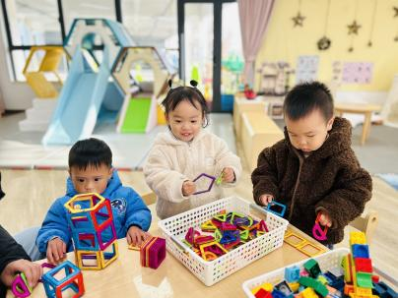  二、户外活动  （一）逛逛幼儿园、萌宠乐园  宝宝们到萌宠乐园去喂了咕咕鸡，看了小动物们。  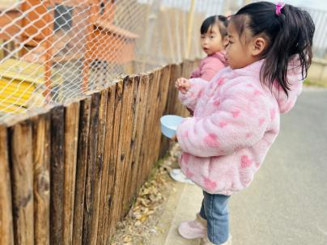  三、学习活动  （一）音乐游戏  宝宝们跟着音乐玩了一些音乐游戏，有《合拢张开》、《公交车的轮子》；我们还进行了点名，听到自己的名字答到。  （二）科学感官：好玩的冰块  今天宝宝们和“冰”做游戏啦！宝宝们通过看一看、摸一摸等方式感知了冰块的特征，了解冰遇热会融化成水，体验玩冰块的乐趣。  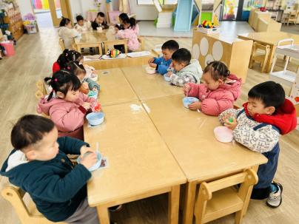
李艺珩 | 鲜牛奶 √  吐司√ | 麦片饭 √  红烧罗氏虾√  莴苣胡萝卜丝√（一半）  白菜豆腐汤√ | 12：30前入睡。 | 蛋糕√  雪梨√  车厘子√  酸奶√ | 无
高彦 |  |  |  |  | 无
周楚瑞 | 鲜牛奶 √  吐司√ | 麦片饭 √  红烧罗氏虾√  莴苣胡萝卜丝√  白菜豆腐汤√ | 12：30前入睡。 | 蛋糕√  雪梨√  车厘子√  酸奶√ | 无
孙露月 | 鲜牛奶 √  吐司√ | 麦片饭 √  红烧罗氏虾√  莴苣胡萝卜丝√（一半）  白菜豆腐汤√ | 12：30前入睡。 | 蛋糕√  雪梨√  车厘子√  酸奶√ | 无
陆瑾玙 | 鲜牛奶 ×  吐司× | 麦片饭 √（一半）  红烧罗氏虾×  莴苣胡萝卜丝√（一半）  白菜豆腐汤√ | 12：30前入睡。 | 蛋糕√  雪梨√  车厘子√  酸奶√ | 无
蔡荞一 | 鲜牛奶 √  吐司√ | 麦片饭 √（一半）  红烧罗氏虾√  莴苣胡萝卜丝√（少量）  白菜豆腐汤√ | 12：30前入睡。 | 蛋糕√  雪梨√  车厘子√  酸奶√ | 无
臧卓宁 | 鲜牛奶 √  吐司√ | 麦片饭 √  红烧罗氏虾√  莴苣胡萝卜丝√  白菜豆腐汤√ | 12：30前入睡。 | 蛋糕√  雪梨√  车厘子√  酸奶√ | 无
王耀坤 | 鲜牛奶 √  吐司√ | 麦片饭 √（一半）  红烧罗氏虾√  莴苣胡萝卜丝√  白菜豆腐汤√ | 12：30前入睡。 | 蛋糕√  雪梨√  车厘子√  酸奶√ | 无
孙悦宁 | 鲜牛奶 √  吐司√ | 麦片饭 √  红烧罗氏虾√  莴苣胡萝卜丝√（一半）  白菜豆腐汤√ | 12：30前入睡。 | 蛋糕√  雪梨√  车厘子√  酸奶√ | 无
吴心诺 | 鲜牛奶 √  吐司√ | 麦片饭 √  红烧罗氏虾√  莴苣胡萝卜丝√（一半）  白菜豆腐汤√ | 12：30前入睡。 | 蛋糕√  雪梨√  车厘子√  酸奶√ | 无
陈之里 | 鲜牛奶 √  吐司√ | 麦片饭 √  红烧罗氏虾√  莴苣胡萝卜丝√  白菜豆腐汤√ | 13：10前入睡。 | 蛋糕√  雪梨√  车厘子√  酸奶√ | 无
高彦淳 | 鲜牛奶 √  吐司√ | 麦片饭 √  红烧罗氏虾√  莴苣胡萝卜丝√（一半）  白菜豆腐汤√ | 12：40前入睡。 | 蛋糕√  雪梨√  车厘子√  酸奶√ | 无

